**В Якутске покажут короткометражный фильм «Муза»**

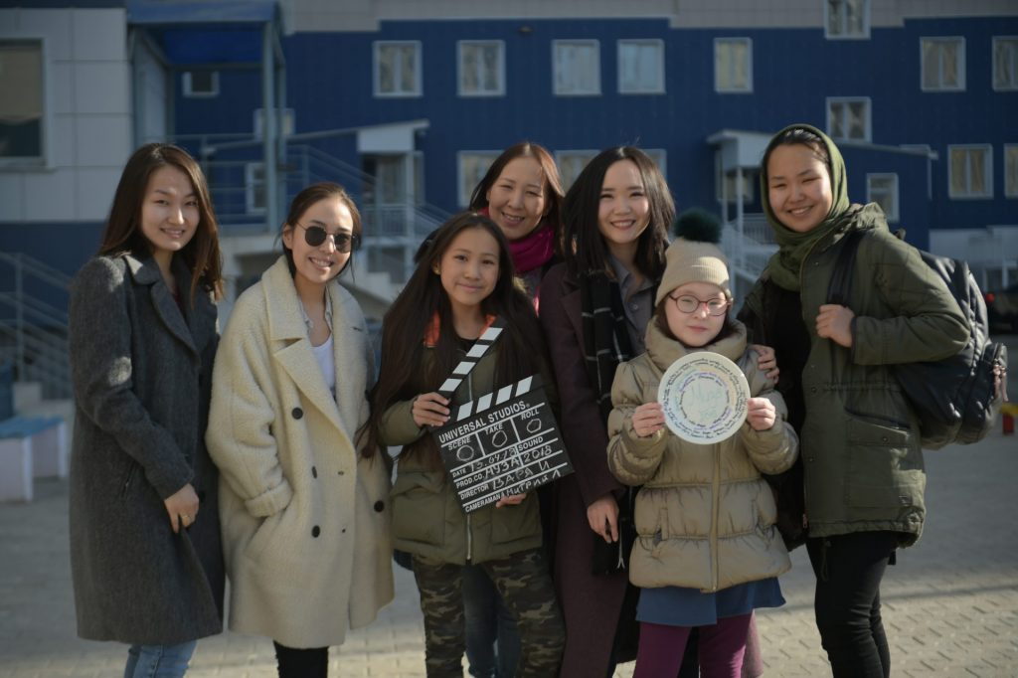

В Национальной библиотеке в последнее время стали проводить очень интересные встречи, которые объединяют разные творческие сферы: литературу, театр, кино.

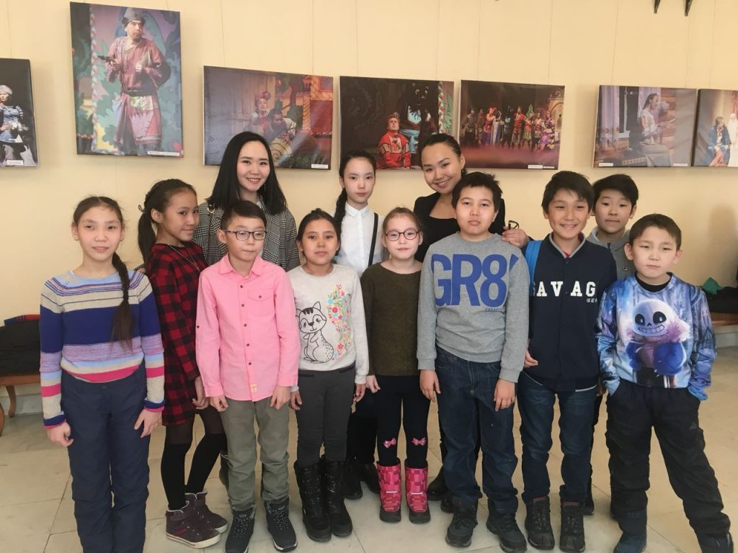

В понедельник, 25 ноября такая коллаборация еще будет усилена социальной составляющей. Фильм » Муза», который посмотрят и обсудят в Историческом зале, снят силами студентов, выпускников и преподавателей АГИКИ,  в ролях заняты учащиеся Республиканской специальной (коррекционной) школы-интерната  и  школы N 5 г. Якутска.

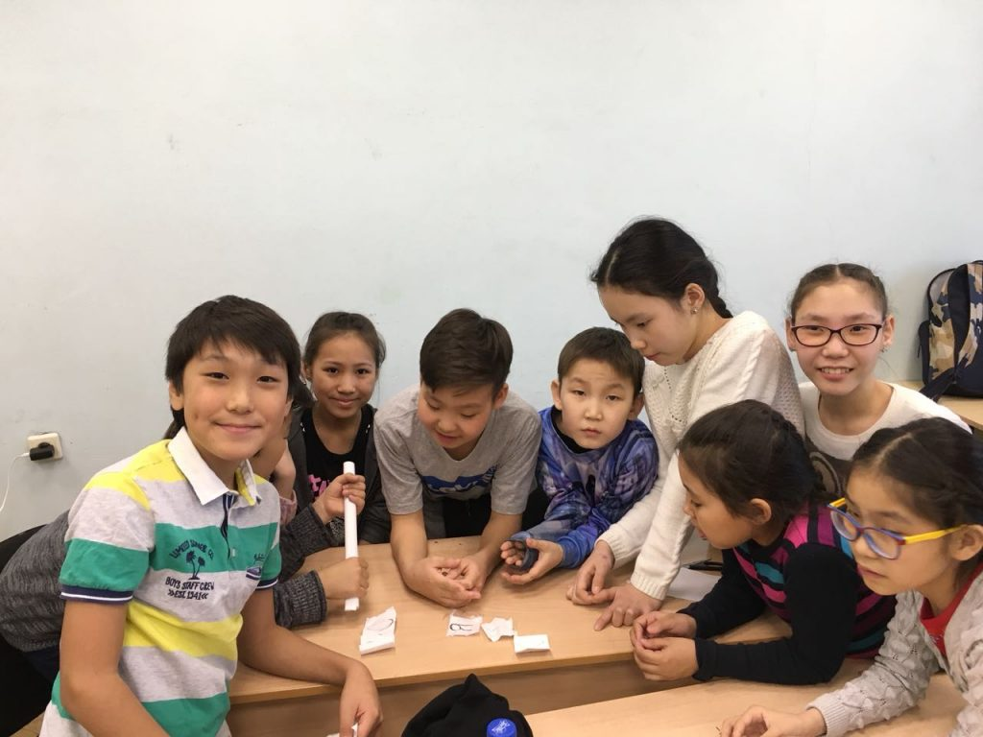

В этот вечер соберутся организаторы и актёрский состав картины.  О чем же  эта картина?

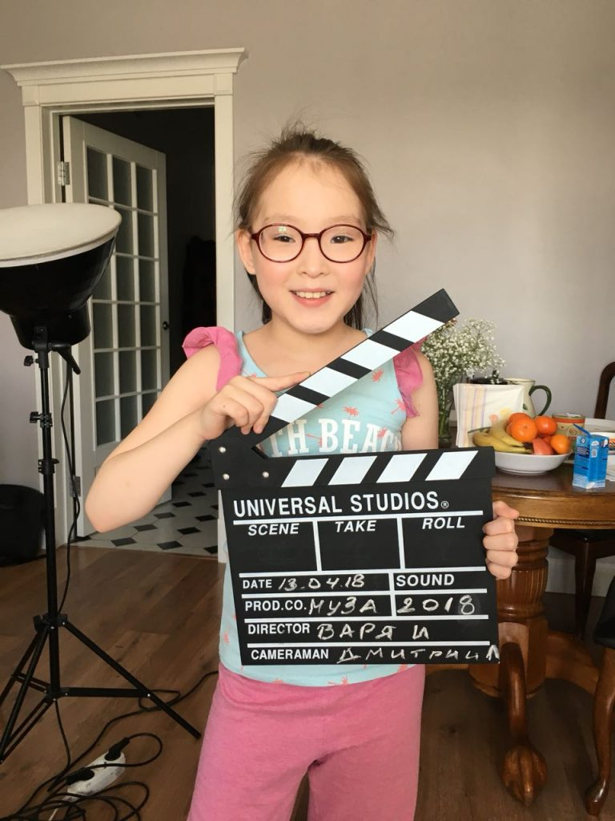

«Муза» — это история, рассказывающая зрителю о ситуации, в которую попадают многие дети. У героини фильма есть  заветная мечта – она очень хочет петь. Но родители хотят, чтобы она занималась чем-то серьёзным и готовят ее ко взрослой жизни, в которую по их планам творчество никак не должно вписываться. Судьба предоставляет ей возможность исполнить эту мечту, но воспользуется ли она этим шансом?

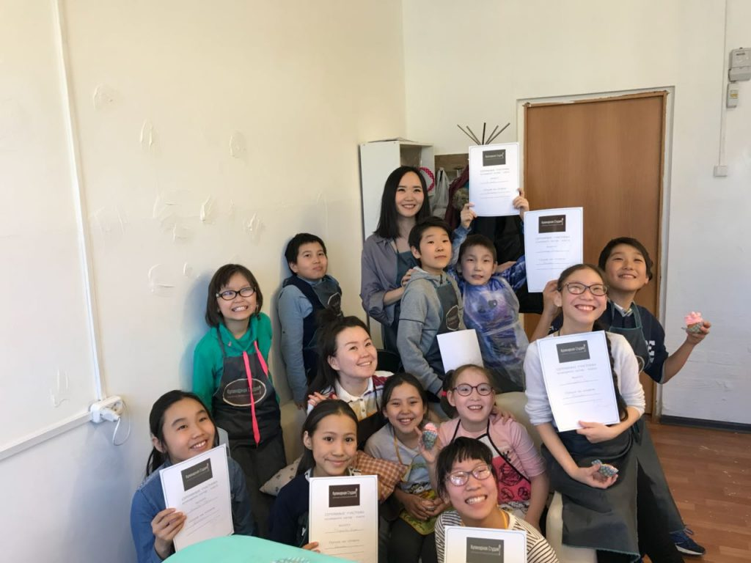

Организаторы показа: создатели фильма- Арктический государственный институт культуры и искусств в лице автора проекта, доцента института Василисы ТАРАСОВОЙ, соавторов-выпускников, нынешних студентов и хозяева площадки- сотрудники Национальной библиотеки ждут на обсуждении всех, кому интересно творчество и  креатив, кого волнуют вечные вопросы добра и зла, человеческого предназначения. Ждут    школьников, студентов,  любителей кино, журналистов, общественников,  волонтёров. После показа состоится обсуждение,  разговор в формате диспут-клуба, вопросы и ответы на них.

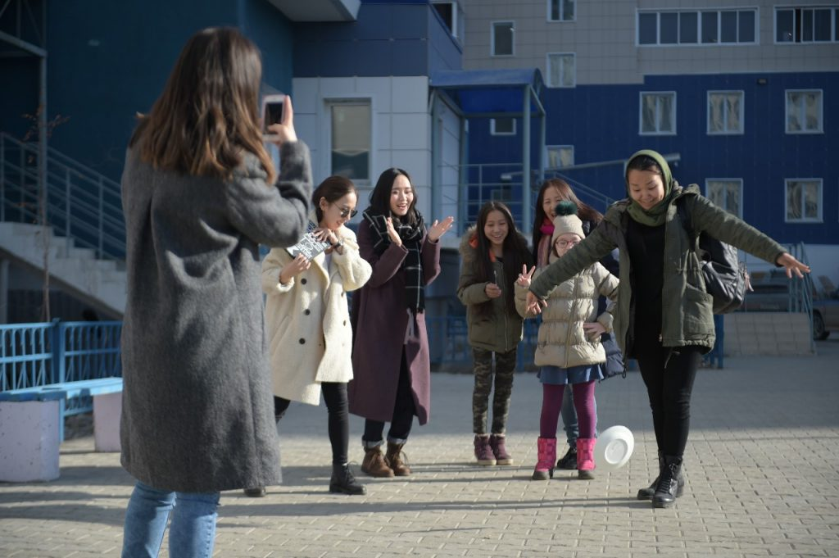

Автор проекта Василиса ТАРАСОВА :  
«Нашей  основной задачей было помочь детям раскрыться и показать миру, что нет никаких барьеров и  ограничений.  
В качестве актеров выступили учащиеся Республиканской специальной (коррекционной) школы-интерната  и  школы N 5 г. Якутска, а также известные актеры, артисты и танцевальные коллективы.

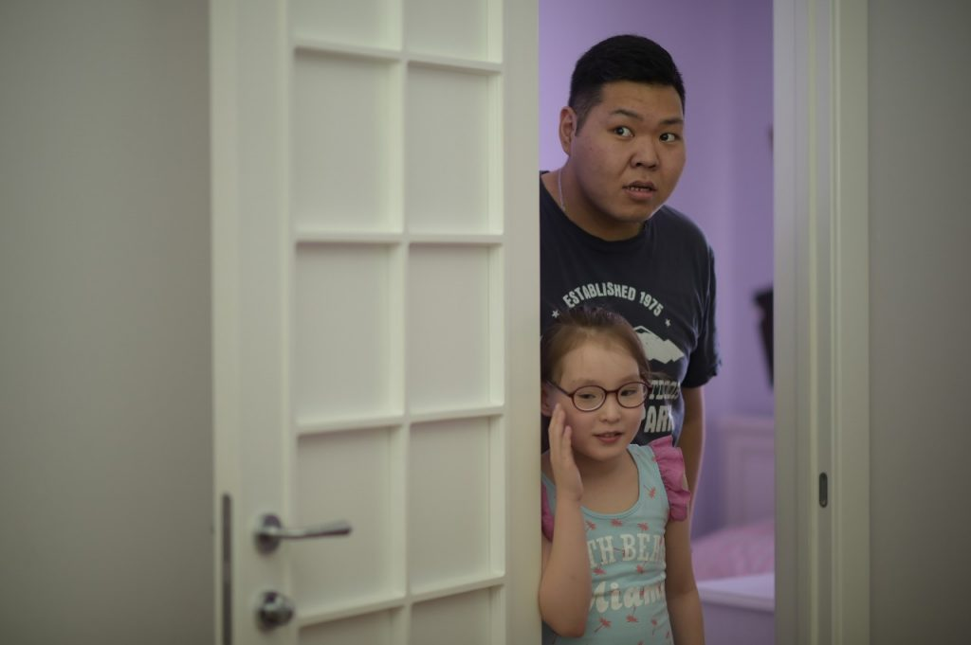

Также на встрече мы расскажем как собрать и снять короткометражный фильм в сжатые сроки, собрать крутую команду и увидеть счастливые лица исполнителей и авторов! «

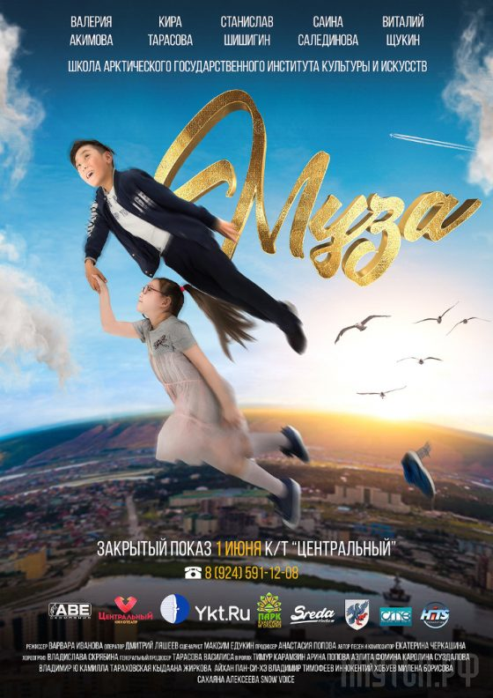

Можно приходить классом, группой, это только приветствуется.

Вход свободный.

Дата: 25 ноября 2019 г

Начало: 16.00 часов

Адрес: пр. Ленина 40, историческое здание библиотеки, 2 этаж.

Справки по тел: 89245911208

Фото: **Пресс-служба АГИКИ.**

Источник: **Пресс-служба АГИКИ.**